A j á n l a t t é t e l i f e l h í v á s

1./ Az ajánlatkérő neve:
MÁV Zrt. Pályavasúti Beszerzési Igazgatóság
Levelezési címe: 1087 Budapest, Könyves Kálmán körút 54-60.

Kapcsolattartási pontok:
MÁV Zrt. Pályavasúti Beszerzési Igazgatóság
Eszköz- és vállalkozás beszerzési iroda

Kapcsolattartó: Krönung Judit
Telefon: +36-1/511-4902
Fax: +36-1/511-7526
Email: kronung.judit@mav.hu

2./ Ajánlatkérés alapvető adatai

2.1. Az ajánlatkérés tárgya: „Vasúti vegyszeres gyomirtásban használatos eszközpark és kapcsolódó berendezések értékbecslése”

A munka műszaki tartalmi elemeit részletesen jelen felhívás 1. sz. melléklete tartalmazza.

2.2. Teljesítés helye: 1087 Budapest, Könyves Kálmán körút 54-60.

2.3. Szerződéses feltételek meghatározása:
2.3.1. Szerződés tárgy és típusa: Vállalkozási szerződés: Vasúti vegyszeres gyomirtásban használatos eszközpark és kapcsolódó berendezések értékbecslése

2.3.2. Szerződés teljesítésének határideje:
A Vállalkozó az értékbecslést a szerződés hatálybalépésétől számított 21 naptári napon belül köteles elkészíteni. A Vállalkozó – amennyiben azt előzetesen a Megrendelő részére megküldte, a megrendelői észrevételek figyelembevételével – elkészített végleges értékbecslést papír alapon, valamint CD formátumban legkésőbb a hatálybalépésétől számított 21. naptári napon hivatali időben – hétfőtől csütörtökig 8h-16h között, pénteken 8h-12h között – köteles a Megrendelőnek átadni. Amennyiben a teljesítési határnap szabadnapra esik, a teljesítési határidő az ezt követő első munkanapon jár le.

2.3.3. Fizetési feltételek:
A Megrendelő előleget nem fizet, fizetési biztosítékot nem ad, egyéb szerződést biztosító mellékkötelezettség nem terheli.

A megrendelés elszámolása az elvégzett és igazolt teljesítmények alapján történik. A kiállított számlán feltüntetett teljesítési időpont meg kell, hogy egyezzen a teljesítésigazolásban feltüntetett teljesítés időpontjával.

A Megrendelő képviselője a sikeres átadás-átvételi eljárásról kiállított jegyzőkönyv alapján állítja ki a (rész)teljesítésigazolást. Vállalkozó számla benyújtására a sikeres műszaki átadás-átvételi eljárás lefolytatása után az elektronikusan megküldött Basware teljesítésigazolás birtokában jogosult. A Basware teljesítésigazolás az aláírt teljesítésigazolás alapján adható ki.
Számlabefogadás feltételei:

A Vállalkozó számláját csak a Megrendelő által elektronikus úton megküldött Basware teljesítésigazolásának kézhezvétele után állíthatja ki, és a számlához mellékelnie kell annak kinyomtatott példányát. A számlát a Megrendelő csak akkor fogadja be, ha azon, illetve a mellékelt teljesítésigazoláson megtalálható a Megrendelő rendelésszáma. A szerződésszerű előírásoknak nem megfelelő (pl.: rendelésszám nélkül beérkezett) számlákat a Megrendelő hiánypótlásra visszaküldi a Vállalkozónak. A Szerződés szerinti fizetési esedékesség a helyesen kiállított számla Megrendelő általi kézhezvételétől számítandó. A szerződésszerű előírásoknak nem megfelelő számlakiállításból eredő késedelmes fizetésért a Vállalkozó késedelmi kamat felszámítására nem jogosult.

A számla ellenértéke a BASWARE Teljesítés Igazolásban elismert összeg.
A számlához csatolni kell a Szerződés 4. sz. mellékletében szereplő minta szerinti BASWARE Teljesítés Igazolást. Ezek hiányában számla nem nyújtható be.
A teljesítésigazolás kiállításáról és a Teljesítést Igazoló Személy aláírásának megszerzéséről a Vállalkozónak kell gondoskodnia.
A számlán a teljesítés napjaként a BASWARE Teljesítés Igazolásban szereplő teljesítési dátumot kell megjelölni.

A megfelelő tartalommal kiállított számla ellenértéke a számla MÁV Zrt. általi kézhezvételétől számított 30 napos fizetési esedékességgel, a Ptk. 6:130. §-a alapján átutalással kerül kiegyenlítésre Vállalkozó számlájában megjelölt bankszámlára.

Megrendelő olyan számlát fogad el, amely valamennyi, a számlákra vonatkozó magyar jogszabályi rendelkezésekben rögzített tartalmi kelléket tartalmaz, és amely alapján beazonosítható a Vállalkozó azon szolgáltatása (kötelezettsége), amellyel összefüggésben a számlát kiállították.

A Felek megállapodnak, hogy késedelmes fizetés esetén a MÁV Zrt-vel szerződő fél a fizetési esedékességét követő naptól a pénzügyi teljesítés napjáig a késedelemmel érintett naptári félév első napján irányadó jegybanki alapkamat 8 százalékponttal növelt összegének megfelelő mértékű késedelmi kamat felszámolására jogosult a Ptk.-ban meghatározott feltételekkel.

A MÁV Zrt.-vel szerződő fél számlája azon a napon számít pénzügyileg teljesítettnek, amikor a MÁV Zrt. számlavezető pénzintézete a MÁV Zrt. fizetési számláját a MÁV Zrt.-vel szerződő fél számlájának összegével megterhelte.

2.3.4. Szerződést biztosító mellékkötelezettségek:

- Kártérítési felelősség:
Vállalkozó a jelen szerződésben rögzített kötelezettségeinek megsértésével összefüggő, Vállalkozóval vagy közreműködőjével szemben érvényesített kártérítési igényeket a Megrendelőre semmilyen körülmények között nem háríthatja át. Vállalkozó továbbá kötelezettséget vállal arra, hogy amennyiben ilyen kártérítési igényt a károsult közvetlenül a Megrendelővel szemben érvényesít, Megrendelőt mentesíti minden hátrányos következmény alól.

- Kötbér:
A Vállalkozó késedelmes teljesítés esetén késedelmi kötbér, hibás teljesítés esetén hibás teljesítési kötbér, Vállalkozónak felróható meghiúsulás esetén meghiúsulási kötbér megfizetését vállalja.
Késedelmes teljesítés esetén a késedelmi kötbér minden, késedelemmel érintett nap után:
- a nettó vállalkozási díj 2%-ával megegyező mértékű késedelmi kötbért köteles fizetni a Megrendelő számára. A késedelmi kötbér mértéke nem haladhatja meg a teljes nettó vállalkozói díj 20 %-át.

Hibás teljesítés:
- a nettó vállalkozási díj 10%-ával megegyező mértékű kötbért számít fel Megrendelő.

A szerződés Vállalkozónak felróható okból történő meghiúsulása esetén a Vállalkozó a nettó vállalkozási díj 20 %-ával megegyező mértékű kötbért köteles a Megrendelőnek fizetni.
A kötbér esedékessé válik:
- késedelmi kötbér esetén, ha a késedelem megszűnik, a póthatáridő lejár, vagy összege a kötbérmaximumot eléri és Megrendelő nem él az azonnali hatályú felmondás jogával,
- meghiúsulási kötbér esetén, ha a Megrendelő felmondását a Vállalkozónak bejelentette.

3./ Az ajánlat benyújtásával kapcsolatos tudnivalók

3.1. Az ajánlattétel határideje:
2017. augusztus 8. 10:00 óra
A határidőn túl érkezett ajánlatok érvénytelenek. Ajánlatkérő az ajánlatukat késedelmesen benyújtó ajánlattevőtől indokként nem fogad el semmiféle akadályozó körülményt (baleset, csúcsforgalom, parkolási probléma, beléptetési rendszerből eredő késedelem, sorolás, stb.)

Az ajánlatokat elektronikusan kérjük eljuttatni a „Vasúti vegyszeres gyomirtásban használatos eszközpark és kapcsolódó berendezések értékbecslése” megjelöléssel jelen felhívás 1. pontjában megjelölt kapcsolattartó részére (kronung.judit@mav.hu ).

3.2. Helyszíni bejárással kapcsolatos tudnivalók
Ajánlatkérő az ajánlattevők számára igény esetén helyszíni bejárást biztosít.

A részvételi szándékot kérjük jelezni az 1. pontban megjelölt kapcsolattartó felé 2017. július 28. 10:00 óráig.
A bejárás helyszínéről és időpontjáról Ajánlatkérő az igények beérkezése után tájékoztatja az Ajánlattevőket.

Helyszíni bejárásra csak igény esetén kerül sor.

Amennyiben helyszíni bejárásra sor kerül:
Az ajánlat benyújtásának nem feltétele a helyszíni bejáráson való részvétel.

Ajánlatkérő tájékoztatja ajánlattevőket, hogy a helyszíni bejáráson az eljárással, valamint az elvégzendő feladatokkal kapcsolatban felmerülő kérdéseket, írásban kell feltenniük az 1. pontban megjelölt kapcsolattartási pontra és csak az arra szintén írásban adott ajánlatkérői válaszokat vehetik figyelembe az eljárás során. Ajánlattevő a helyszíni bejáráson bármilyen formában kapott szóbeli információra, melyet ajánlatkérő írásban nem erősített meg, ajánlatában nem hivatkozhat.

3.3. Kiegészítő tájékoztatás kérése
Az eljárással kapcsolatos információt kizárólag írásban lehet kérni a jelen ajánlati felhívásban megjelölt kapcsolattartótól.

Ajánlattevő az ajánlattételi felhívásban, és a csatolt függelékeiben foglaltakkal kapcsolatban, írásban kiegészítő (értelmező) tájékoztatást kérhet az ajánlattételi határidő lejárta előtti 3 munkanappal bezárólag. A kérdéseket az 1. pontban megadott kapcsolattartó e-mail címére kell megküldeni. A kiegészítő tájékoztatást a kérés beérkezését követően ésszerű határidőn belül, az ajánlattételi határidő lejárta előtt Ajánlatkérő megadja.

3.4. Az ajánlat benyújtásának elektronikus címe:
kronung.judit@mav.hu

3.5. Többváltozatú ajánlat nem tehető

4. Az elbírálás szempontja:
A legalacsonyabb ár

5. Szakmai követelmények
Jelen felhívás 1. sz. mellékletében meghatározott műszaki követelményrendszerben foglaltak, valamint a hatályos jogszabályok, és a teljesítés helyén érvényben lévő helyi előírások szerint.
Amennyiben ajánlattevő nem felel meg az alábbi szakmai követelményeknek, úgy ajánlata érvénytelennek minősül.

Műszaki-szakmai alkalmasság
Alkalmas az ajánlattevő, amennyiben rendelkezik a teljesítésbe bevonni kívánt alábbi szakemberrel:
- 1 fő igazságügyi szakértő, aki az igazságügyi szakértői szakterületekről, valamint az azokhoz kapcsolódó képesítési és egyéb szakmai feltételekről szóló 9/2006. (II. 27.) IM rendelet szerinti gépjármű-közlekedési műszaki (javítás, karbantartás, járműértékelés) és/vagy mezőgazdasági gép gyártása szakterületre vonatkozó szakértői jogosultsággal rendelkezik.

A szakember rendelkezzen továbbá:
- minimum 3 év gépek, berendezések (ingóság) értékbecslésére vonatkozó tapasztalattal;
vagy
- minimum 3 db gépek és/vagy berendezések felértékelésére vonatkozó referenciamunkával az eljárást megindító felhívás megjelenésétől visszafelé számított 3 évben.

Igazolás módja:
Kérjük csatolja a teljesítésbe bevonni kívánt szakember saját kezűleg aláírt, a jelen pontban felsorolt szempontok alapján kitöltött szakmai önéletrajzát. (7. sz. melléklet).
Továbbá egyszerű másolatban csatolja a végzettséget és képzettséget igazoló okirat(ok)at, igazolás(ok)at.

Egyéb
Az Ajánlattevő az összeférhetetlenség kezelésére vonatkozóan is nyilatkoznia kell, hogy tulajdonosi szerkezetében, és választott tisztségviselőinek vonatkozásában, vagy alkalmazottjaként sem közvetlen, sem közvetett módon nem áll jogviszonyban MÁV-os tisztségviselővel, az ügyletben érintett alkalmazottal, vagy annak Törvény (a Polgári Törvénykönyvről szóló 2013. évi V. törvény 8:1. § (1) bekezdés 1. pontja) szerint értelmezett közeli hozzátartozójával (5. sz. melléklet).

6./ Kizáró okok
Az eljárásban nem lehet Ajánlattevő és alvállalkozó, aki:
  - végelszámolás alatt áll, vagy az ellene indított csődeljárás vagy felszámolási eljárás folyamatban van;
  - tevékenységét felfüggesztette vagy akinek tevékenységét felfüggesztették;
  - gazdasági, illetőleg szakmai tevékenységével kapcsolatban jogerős bírósági ítéletben megállapított bűncselekményt követett el, amíg a büntetett előélethez fűződő hátrányok alól nem mentesült; illetőleg akinek tevékenységét a jogi személlyel szemben alkalmazható büntetőjogi intézkedésekről szóló 2001. évi CIV. törvény 5. §-a (2) bekezdésének b), illetőleg g) pontja alapján a bíróság jogerős ítéletében korlátozta, az eltiltás ideje alatt, illetőleg ha az ajánlattevő tevékenységét más bíróság hasonló okból és módon jogerősen korlátozta;
  - egy évnél régebben lejárt adó-, vámfizetési vagy társadalombiztosítási járulékfizetési kötelezettségének - a letelepedése szerinti ország vagy az ajánlatkérő székhelye szerinti ország jogszabályai alapján - nem tett eleget, kivéve, ha megfizetésére halasztást kapott;
  - a 2013. június 30-ig hatályban volt, a Büntető Törvénykönyvről szóló 1978. évi IV. törvény szerinti bűnszervezetben részvétel – ideértve a bűncselekmény bűnszervezetben történő elkövetését is –, vesztegetés, vesztegetés nemzetközi kapcsolatokban, hűtlen kezelés, hanyag kezelés, költségvetési csalás, az európai közösségek pénzügyi érdekeinek megsértése vagy pénzmosás bűncselekményt, illetve a Büntető Törvénykönyvről szóló 2012. évi C. törvény XXVII. Fejezetében meghatározott korrupciós bűncselekmények, bűnszervezetben részvétel – ideértve bűncselekmény bűnszervezetben történő elkövetését is –, hűtlen kezelés, hanyag kezelés, költségvetési csalás vagy pénzmosás bűncselekményt, illetve személyes joga szerinti hasonló bűncselekményt követett el, feltéve, hogy a bűncselekmény elkövetése jogerős bírósági ítéletben megállapítást nyert, amíg a büntetett előélethez fűződő hátrányok alól nem mentesült;
  - három évnél nem régebben súlyos, jogszabályban meghatározott szakmai kötelezettségszegést vagy külön jogszabályban meghatározott szakmai szervezet etikai eljárása által megállapított, szakmai etikai szabályokba ütköző cselekedetet követett el.
  - korábbi közbeszerzési eljárás alapján vállalt szerződéses kötelezettségének megszegését két éven belül kelt jogerős közigazgatási vagy bírósági határozat megállapította.

Igazolás módja: ajánlattevő által kiállított egyszerű nyilatkozat-, igazolás formájában (4. sz. melléklet)

7./ Ártárgyalás
Ajánlatkérő a beérkezett ajánlatok átvizsgálása után az érvényes ajánlatot tevővel ártárgyalást folytat(hat), akár írásban is.

A tárgyalás menete:
Ajánlatkérő tervezetten egy (vagy több) fordulóban tart tárgyalást az ajánlati árról. A tárgyalásról jegyzőkönyv készül. A tárgyalás során az ajánlattevő lezárt borítékban nyújtja át az ajánlatát, amelyet ajánlatkérő felbont, és kihirdet. Az ajánlatot tartalmazó felolvasólap a tárgyalási jegyzőkönyv mellékletét képezi.

8./ Ajánlat kötelező tartalmi és formai követelményei

8.1. Az ajánlatokat magyar nyelven, e-mail-en, pdf (szkennelt) formátumban a kronung.judit@mav.hu e-mail címre történő megküldéssel kérjük benyújtani a 3.1. pontban meghatározott határidőig.

8.2. Ajánlatkérő elvárja, hogy az ajánlati ár a meghatározott műszaki-szakmai tartalomnak, valamennyi hatályos jogszabálynak és helyi előírásnak, valamint a részletes szerződéses feltételeknek megfelelő teljesítés reális ellenértékét jelentse.

Az ajánlati ár magában foglalja a meghatározott műszaki-szakmai tartalom megvalósításának teljes ellenértékét valamint a vállalkozó valamennyi szerződéses kötelezettségét így különösen, de nem kizárólagosan: munka- és anyagköltséget, szerzői vagyoni jogok ellenértékét, jogdíjakat, valamint a teljesítés során felmerülő valamennyi egyéb költséget (pl.: nyomtatványok, irodaszerek).

Az ajánlati árat nettó magyar forintban (HUF) kell megadni, az nem köthető semmilyen más külföldi fizetőeszköz árfolyamához.

8.3. Az Ajánlattevő részéről az aláírásra jogosult személynek az eredeti ajánlatban a nyilatkozatokat cégszerű aláírásával kell ellátnia. Az ajánlat többi oldalát (az ajánlat minden, szöveget tartalmazó oldalát) pedig az aláírásra jogosult személyeknek, vagy az általa erre felhatalmazott személy(ek)nek szignálnia kell.

8.4. Ajánlattevő ajánlatában nyilatkozzon arról, hogy az ajánlatkérés és a szerződéses feltételeket elfogadja és magára nézve kötelezőnek tekinti, továbbá nyertessége esetén a szerződést a konkrétumokkal kiegészítve aláírja (2. sz. melléklet)

8.5. Ajánlattevő köteles kitölteni az „Ajánlattételi lapot”, melyet az ajánlat első lapjaként kérünk becsatolni (3. sz. melléklet).

8.6. Amennyiben Ajánlattevő ajánlatát nem a 8. pontban előírt formai vagy tartalmi követelményeknek megfelelően nyújtja be, úgy Ajánlatkérő az ajánlatot érvénytelennek tekinti, és az elbírálás további szakaszában nem veszi figyelembe.

8.7. Ajánlattevő köteles csatolni aláírási címpéldánya egyszerű másolatát, valamint kizárólag abban az esetben, ha nem az aláírásra jogosult írja alá az ajánlatot, vagy vesz részt a tárgyaláson, illetve írja alá a szerződést, az aláírásra jogosulttól származó, cégszerűen aláírt eredeti meghatalmazást.

8.8. Az ajánlattevő köteles ajánlatához teljességi nyilatkozatot csatolni (6. sz. melléklet)

9./ Egyéb információk:
9.1. Az ajánlati kötöttségek időtartama: az ajánlattételi határidő lejártától számított 60 nap.

9.2. A Felek megállapodnak, hogy késedelmes fizetés esetén a vétlen fél a fizetési esedékességet követő naptól a pénzügyi teljesítés napjáig a késedelemmel érintett naptári félév első napján irányadó jegybanki alapkamat 8 százalékponttal növelt összegének megfelelő mértékű késedelmi kamat felszámítására jogosult a Ptk.-ban meghatározott feltételekkel.

9.3. Ajánlatkérő nyilvános ajánlati bontást nem tart. Ajánlattevők által benyújtott ajánlatok bírálati szempont szerinti tartalmi elemeit az Ajánlatkérő az elektronikus aukcióra történő felhívásban közli az Ajánlattevőkkel.

9.4. Az ajánlatkérés visszavonásából, illetve eredménytelenné nyilvánításából eredő károkért Ajánlatkérő semmilyen felelősséget nem vállal.

9.5. Ajánlatkérő a hiánypótlás lehetőségét teljes körűen biztosítja.

Az ajánlatkérő felhívja az ajánlattevőket, hogy regisztráljanak a MÁV Csoport Szállítói Minősítési Rendszerében (http://www.mavcsoport.hu/mav-csoport/szallitominosites).
Amennyiben az ajánlattevő még nem regisztrált, a regisztrációs kérdőívek és a regisztrációs útmutató elérhető az alábbi címen:

http://www.mavcsoport.hu/file/20941/download?token=NGI9mnne

Jelen ajánlattételi felhívás nem jelent az Ajánlatkérő részéről szerződéskötési kötelezettséget. Az Ajánlatkérő külön indokolási kötelezettség nélkül bármikor dönthet úgy, hogy jelen beszerzési eljárásban nem hirdet eredményt, illetőleg nem köt szerződést. Az ajánlatkérés visszavonásából, illetve eredménytelenné nyilvánításából eredő károkért, költségekért, elmaradt haszonért Ajánlatkérő semmilyen felelősséget nem vállal.
Ajánlatkérő a döntését külön indokolni nem köteles. Ajánlatkérő fenntartja a jogot, hogy a bírálati szempontokkal összefüggésben nem álló szerződéses feltétételeken a szerződő féllel történő egyeztetést követően változtathasson.
Az ajánlatkérőt nem terheli szerződéskötési kötelezettség különösen akkor, ha az ajánlatkérő által működtetett szállítói minősítés során a nyertes ajánlattevő „nem megfelelt” minősítést kapott.

Budapest, 2017. július 25.

........................................
dr. Kovács Krisztián
Pályavasúti Beszerzési Igazgatóság
irodavezető

Mellékletek:
- Műszaki tartalom
- Ajánlattevői nyilatkozat minta
- Ajánlattételi lap minta
- Kizáró okokra vonatkozó nyilatkozat
- Összeférhetetlenségi nyilatkozat
- Teljességi nyilatkozat
- Szakmai önéletrajz
- Ellenőrző lista

- sz. melléklet

Műszaki tartalom

Az értékbecslés tárgyát képező, a vasúti vegyszeres gyomirtásban használatos eszközök:

Leltári szám | Pályaszám | Vasúti kocsi / növényvédelmi szóró szerkezet megnevezése /típusa | Bekerülési érték (nettó Ft)
B060774 | 84 55 979-8013-3 | szóró kocsi | 5.000.000
B060609 | 80559770018-8 | tartályvagon | 0
B060610 | 80 55 977-0027-9 | tartályvagon | 0
B060885 | 80 55 117-1859-7 | lakókocsi | 2 639 129
B060611 | UKM-08 | U1400 (GVY-022) | 0
KRT291 | 99 55 9904 010-3 | U400 (MPP-903) | 65.925.201,-
KRT292 | 99 55 9904 008-7 | U400 (MPP-904) | 65.925.201,-
B277291 |  | Gyompermetező tartály autóra építendő felépítmény | 269.185,-
B277292 |  | Gyompermetező tartály autóra építendő felépítmény | 269.185,-
KRT290 |  | Membránszivattyú kappa 100 B&S HP13AA+DL3 | 530.358,-

Műszaki tartalom a vegyszeres gyomirtásban használatos vasúti járművek értékbecsléséhez

Az értékelés alapja
- a vasúti járművek műszaki állapotának helyszíni felmérése;
- összehasonlító piaci elemzés.
A vagyonértékelési eljárás ismertetése

Az eszköz azonosítása
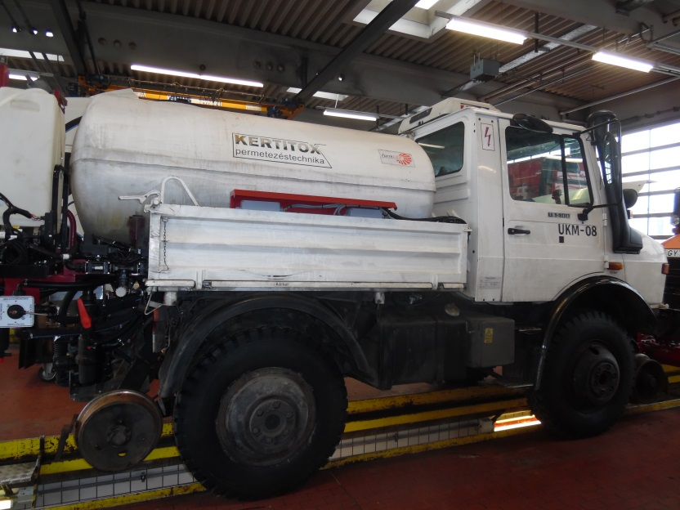

U1400 unimog, permetező felépítménnyel – 1 db
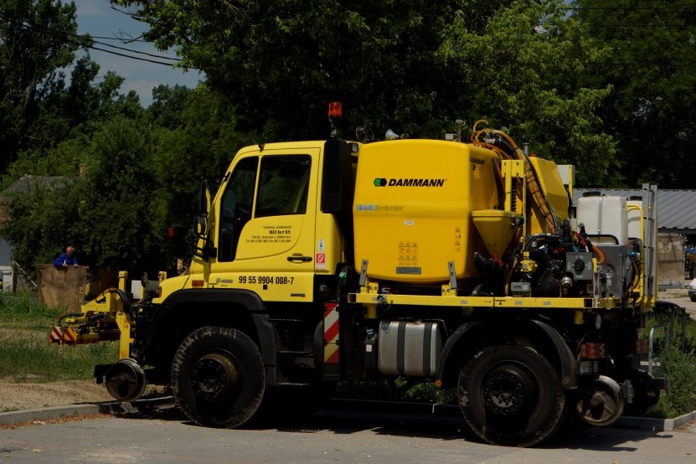

U400 unimog, permetező felépítménnyel – 2 db

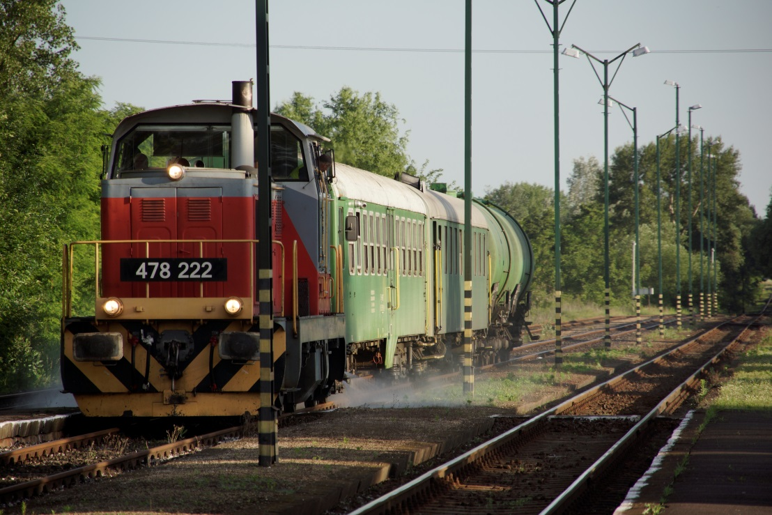

Vasúti gyomirtó szerelvény – 2 db átalakított BDBhv személyvagon (1 db vezérlő kocsi, 1 db szociális kocsi) és 2 db győri típusú 45 m³-es tartálykocsi

A megbízásra vonatkozó dokumentumok

Helyszíni szemle leírása

Jármű műszaki adatai, részletesen

Alkalmazott vagyonértékelés módszere

Vagyonértékelési szakvélemény

Adott jármű értékelése.
- értékelés szempontjai

Piaci alkalmazásának lehetőségei

Új építésű hasonló kategóriájú járművek aktuális piaci árai

Hasonló kategóriájú használt járművek aktuális piaci árai

Műszaki leírás vasúti növényvédelmi szóró szerkezetek értékbecsléséhez

- Vasúti gyomirtó szerelvény

Felszereltség ismertetése:

Szivattyúk:

- 1 db POLY 2300 300 liter/min 20 bar szivattyú, a permetezéshez szükséges víz szállítására.
- 5 db Raven 5-200 OZ vegyszerinjektáló szivattyú
- 1 db Raven 1-40 OZ vegyszerinjektáló szivattyú

Vegyszer kijuttató-injektáló tartályok:

- 4 db 100 literes vegyszertároló tartály
- 1 db 200 literes vegyszertároló tartály
- 1 db 500 literes vegyszertároló tartály

A fent említett tartályok 1.4301-es anyagminőségűek, atmoszférikus üzemi nyomáson üzemelnek, minden tartály el van látva keverő berendezéssel, szintjelzővel, nyitható tartályajtóval. Oldható kapcsolattal fixen rögzítve vannak a vasúti szerelvényhez.

Vegyszertároló tartályok:

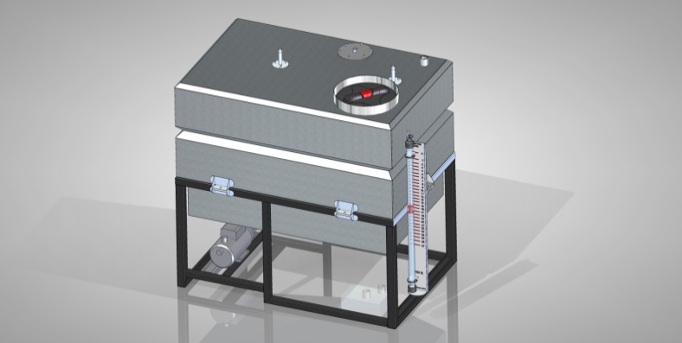

Egyedi tervezésű és gyártású 8 db rozsdamentes vegyszertároló tartály 1000 l-es töltőtérfogattal atmoszférikus üzemi nyomással. A szóban forgó tartályok vasúti kocsiba oldható rögzítéssel kerültek beépítésre, tartályonként 1 db vegyszer kitároló szivattyúval és a lefejtő helyig történő rozsdamentes és flexibilis csőhálózattal. A csőhálózat számára kialakított levegős tisztítórendszerrel.

- alapanyag: 1.4404 rozsdamentes acél Lv:2mm lemezvastagsággal
- 1000 l töltőtérfogattal
- felső vegyszerálló zárható beöntő nyílás átm. 410
- töltöttség szintmérés: száraz szintjelzővel
- tartályonként 1 db hordozó vázszerkezettel, amely a szivattyút is magában foglalja, a tartó vázszerkezet anyaga szerkezeti acél, amely vegyszerálló festéssel készül.
- tartályba épített dupla hullámtörő lemezzel
- Tisztítás: tartályonként 2 db forgó mosófej, melyek külső maximum 10 bar nyomású folyadékrendszerről működtethetőek. Mosófolyadék a szivattyúkkal és leeresztő csapon keresztül egyaránt üríthető.
- Tartályonként 1 db vegyszerálló kitároló szivattyúval kb. 70 l/min szállítási teljesítménnyel
- 8 db szivattyú vezérlése: elektromos kapcsolószekrénnyel. A szivattyúk kapcsolhatók a tároló tartályoktól, valamint a vegyszeradagoló helyiségből egyaránt.
- tartályrögzítés: a padlólemezen keresztül, oldható kötéssel
- szivattyúk alatt: kivehető, mosható saválló csepptálca

Vegyszer kijuttató szóró szerkezet ismertetése:

A vegyszer kijuttatásért 2 db oldható kötéssel a szerelvény aljára rögzített szóró keret a felelős,
a szórófejek 500 l/ha kijuttatási mennyiségre lettek kalibrálva.

Alsó szóró szerkezet:

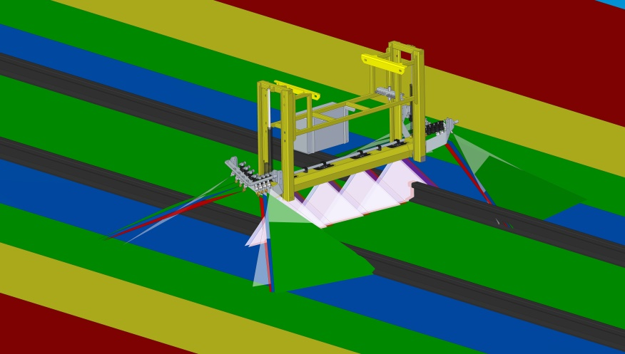

- 4, 5, 6-os permetezési szakaszok
- 32 db egyedi szórófejjel melyek között a váltás sebesség függvényében automatikusan történik
- minden szakasz egyedileg ki és bekapcsolható
- a szórási magasság 0-400mm között fokozatmentesen állítható
- előre hátramenet külön szórófejekkel, az irányváltás kezelőpultról vezérelhető

Oldalsó szóró szerkezet:



- 1, 2, 3, 7, 8, 9-es permetezési szakaszok
- 48 db egyedi szórófejjel melyek között a váltás sebesség függvényében automatikusan történik
- minden szakasz egyedileg ki és bekapcsolható
- szakaszonként +-15° szögben korrigálható a kijuttatási szög mely beállítása a vezérlőfülkéből történik

Video rendszer, permetezési eljárás nyomon követésére:

- 3 db. Színes, 480 TV soros, 1/3"-os Sony szoftveres D&N kamera, SONY chip, 540Tvsor, 0lux 25m-en belül infra LEDekkel, IP66-os védelemmel
- 2 db LCD monitor 4-es képosztókkal

A trapéz alakú, felső részén többnyire vízszintes oldalán a rézsű változatos szögállású pályatest kezelését a szerelvény aljára függesztett hasalj szóró keretekkel végzik. A 9 szakaszos, RAVEN VIPER Pro típusú automatikával felszerelt és vezérelt berendezés alkalmas tavasz végi- nyár eleji preemergens (magról kelő gyomfajok ellelni kezelés a talaj és kőágy felületeken) és a már kikelt gyomnövény állományok posztemergens (kelés, fakadás utáni) kezelésére.
A permetező egység teljes munkaszélessége 10,6 m mely 9 db permetezési szakaszból, területből épül fel minden szakasz külön vezérelhető, ki-be kapcsolható.

Energiatermelő egységek:

- A szerelvény diesel üzemű telepített villamos áram termelő egységgel rendelkezik. Az említett generátor biztosítja a berendezések működéséhez szükséges energiát
- A vegyszeradagoló térben csavarkompresszor került telepítésre, amely biztosítja a levegőt a tisztítórendszer, nyomáskiegyenlítő egység és esetleges kéziszerszámok számára.
Vezérlő berendezések ismertetése: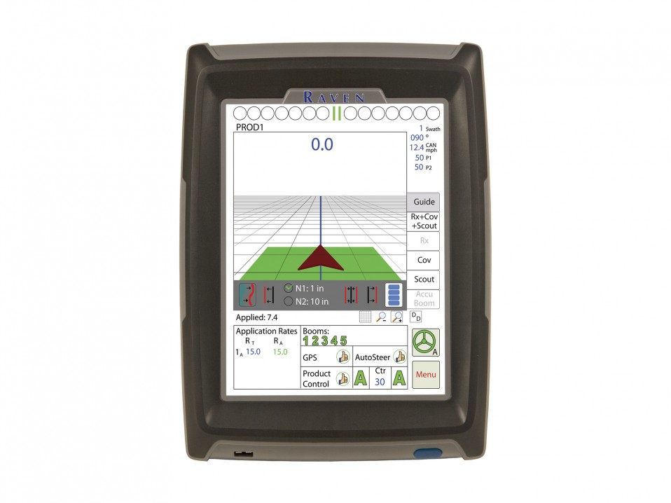

- RAVEN Viper Pro számítógép, szántóföldi automatika érintőképernyővel magyar nyelvű műszaki leírással
- Egyedileg épített kezelőfülke mely 2 fős személyzet befogadására alkalmas
- Fülkében mindkét fő számára irányítópult áll rendelkezésre, amely segítségével a kijuttatás és a szóró szerkezet vezérelhető.

Gyomirtási folyamat ismertetése:

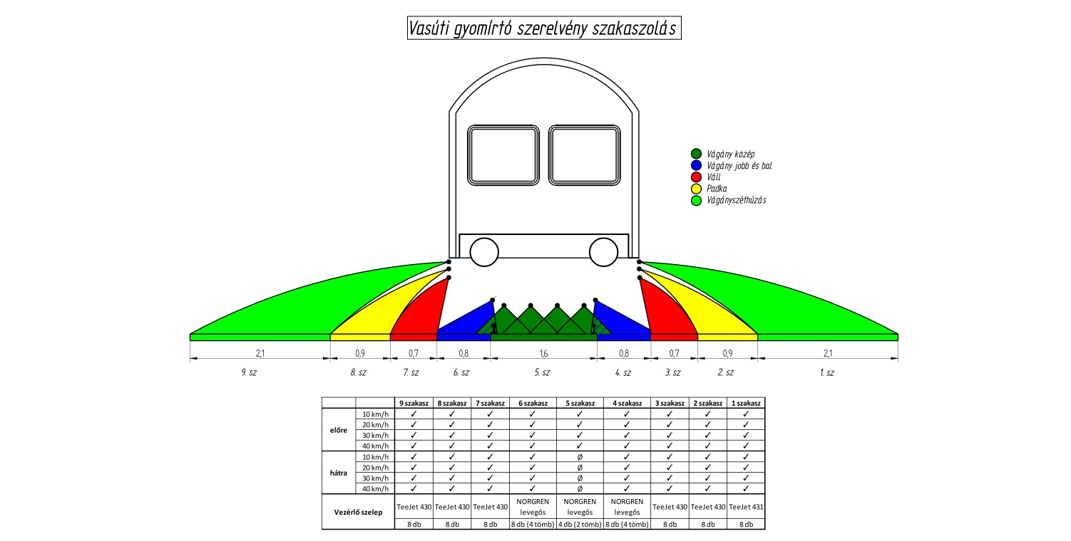

- 9 db gyomirtási szakasz
- Automatikus sebesség arányos vezérlés 0 – 40 km sebesség tartományban, adagolás 7 termékre (6 vegyszer injekció + 1 tiszta víz)
5 db vegyszer szivattyú - 0.1478- 5.914 liter/min (5-200 oz/min.)
- db vegyszerszivattyú - 0.0295- 1.1829 liter/min (1-40 oz/min.)
- Automatikus szakaszolás, növelheti / csökkentheti permetezés lefedettségét szükség szerint automatikusan. Vátoztatható kijuttatandó mennyiség lehetővé teszi a permetezési térképek előre definiálását, minden egyes termékre (4 vegyszer + víz), definiálva a nem permetezendő területeket is (pld. hidak, alagutak, folyók, tavak és vasútállomás, stb.)
- Készíthet, generálhat vele teljes munkajelentéseket, arra vonatkozóan, hogy milyen vegyszert, hol és mennyit használt.
- A Viper Pro minden munkafolyamatról tud térképfájlt generálni, melyen különböző színekkel jeleníti meg az egyes lémennyiséggel leszórt, illetve nem permetezett területeket. Rögzíti a használt vegyszer és a hozzáadott víz mennyiségét, földrajzi pozíciót.
- A GPS vevő térképezésre és szakaszvezérlésre.
- A Meteorológiai állomás méri a szélsebességet, hőmérsékletet, harmatpontot, a nedvességet és más időjárási információkat a kinyomtatható jelentésen, hogy ellenőrizze, hogy a permetezéshez szükséges körülmények megfelelőek-e.
- A Slingshot modem. Segítségével mobil interneten keresztül figyelemmel kísérheti az aktuális munkafolyamatot akár az irodából is. Fájl átvitel segítségével küldhet és fogadhat előre definiált térképeket és jelentéseket.

ALKALMAZOTT SZÓRÓFEJEK

A csöpögés gátlás minden szórófej esetében megoldott. A képzett permetlében a 200 mikron nagyság alatti cseppek aránya 2,5% alatt van. A turbulens áramlás a szerelvény alján nem befolyásolja a képzett cseppek veszélyes sodródását!

A kijuttatható permetlé mennyisége 200-500 l/ha érték között akár menet közben is változtatható. Mindezt a permetezés típusa, menetsebesség és/vagy az időjárási viszonyok határozhatják meg. Teljes felületkezelésnél ez az érték viszonylag stabil, állománykezeléskor a gyomborítottság függvénye.

Összefoglalás:

A MÁV Zrt. az elmúlt években szakított azzal a technológiai megoldással, hogy külön kocsi vontassa, hordozza a permetezéshez szükséges gyomirtó szereket és a tapadást fokozó, az elsodródást gátló adalékanyagokat, a beépített vegyszerinjektáló rendszer a szivattyúval szállított és sebesség arányosan adagolt tiszta vízhez injektálja a vegyszereket. A permetlé előkészítése adagolása, dózisa akár menet közben változtatható.
A szerelvény a fent említett vezérlő kocsin kívül még két, egyenként 30 m3-es vízszállító tartálykocsiból és egy szociális célokat szolgáló kocsiból áll.
A permetezőegység automatikával összehangolt rendszere biztosítja az egyenletes, célzott kezelést, csak a gyomokkal borított felület permetezését. Ez a rendszer kiküszöböli állománykezelési megoldás estén a gyomokkal nem fertőzött felületek felesleges növény védőszer terhelését ezért a szerelvény üzemelése környezetkímélőnek tekinthető.

- Kétéltű vasúti UNIMOG permetező egység

Műszaki adatok:

- Permetező automatika 1db MÜLLER BASIC terminal
- Permetező automatika RAVEN SCS 5000 számítógép 1db vegyszerinjektáló szivattyúval ( 0.1478- 5.914 liter/min (5-200 oz/min.) 1 db 100 literes tartállyal, állandó mechanikus keveréssel.
- Permetlérendszer vezérlésének kiépítése. Elektropneomatikus szakaszolás vezérlés.
- A szórószerkezet 7 szakaszra bontva (1,8m, 2x0,7m, 2x1,1m, 2x3m)
- Permetezési sebesség tartományok automatikus kapcsolása.
  - 0-10 km/óra
  - 10-25 km/óra

- Szórószerkezet.
  - közúti szállításnál szélesség 2160 mm
  - keret kialakítás : Állítható magasság (650 mm – 1100 mm). Bal és jobb oldaln teleszkóposan kialíkított, kitolható keretrészekkel (500-500 mm)
  - Vezérlés a vezetőfülkéből távirányítással.

- 3000 l vegyszertároló tartály
- 35 l-es vegyszerbemosó egységgel felszerelt
- Digitális tartályszintjelzés
Az egy darab összkerékhajtású, önjáró, országúti és vasúti közlekedésre egyaránt alkalmas célgép hasonló biztonsági feltételek biztosításával üzemel.
A gépjármű elejére hétszakaszos rendszerben (1,8m, 2x0,7m, 2x1,1m, 2x3m) működő permetező keret van felfüggesztve.
A kijuttatandó permetlé mennyisége preemergens alkalmazás esetén 250 l/ha, posztemergensen, a gyomos felület kezelése esetén maximum 450 l/ha értéket érheti el.
A kijuttatott permetlében a 200 mikron alatti frakció arány nem éri el a 4 %-os küszöbértéket.
Az egységen lévő és beállított szórófejek típusai azonosak a nyílt pályát kezelő vontatott szerelvénynél leírtakkal.
Ennek a permetező berendezésnek a működése csak részben automatizált és számítógép vezérelt, bizonyos munkafázisok (oldalsó szórófejek, csapok kezelése) kézi kezelést igényel.
A gépen a permetlé előkészítését álló helyzetben a munka megkezdése előtt kell elvégezni, a herbicidek és az adalékanyagok bekeverését is ekkor szükséges végrehajtani.
A gépen lehetőség van a kiszóráshoz közvetlenül injektálható vegyszer kijuttatására valamint előre elkészített bekevert vegyszer, permetlé kijuttatására.

Ilyen értelemben ez az egység túlbiztosított kezelést végezhet, környezetre gyakorolt hatás szempontjából nem a korszerűbb technikát jelenti. Ugyanakkor a környezet veszélyessége nem áll fenn, mert a berendezések, melyek a technológia kivitelezését szolgálják elegendő, az előírtaknak megfelelő biztonsági paraméterekkel rendelkeznek!
Mivel ezt a berendezést elsősorban gyomokkal erősen fertőzött, nagy borítással rendelkező pályaudvarokon és célzottan felmért pályaszakaszokon alkalmazzák, ezért a teljesebb felületkezelés még viszonylag jobb gyomirtó hatást is eredményezhet.

- Gyompermetező pick-up hordozójárműre szerelhető permetező felépítmény

Műszaki tartalom:

- szivattyú: Bertolini PA5030 54l/min max 40 bar
- robbanómotor: Honda ~ 7 LE teljesítménnyel
- 3 elektromosan vezért permetezési szakasszal, melyek a gépjármű fülkéből irányíthatóak
- kézi csévélésű 100m es tömlődobbal és szórópisztollyal
- 4 db állítható lábbal melyeken a leszerelt felépítmény tárolható
- a felépítmény a hordozó jármű platójára oldható kapcsolattal kerül rögzítésre
- 500 l –es permetlétartállyal
- 2x30 l-es tisztavizes tartállyal
- kézmosó tartállyal
- üzemi helyzetben le, tárolási helyzetben felhajtható szórókerettel
- a kijuttatási területnek megfelelő szórófejekkel és fúvókákkal
- dupla nyomás szabályozóval a kétkörös nyomásrendszer számára



- sz. melléklet

Ajánlattételi nyilatkozat minta

A j á n l a t t e v ő i n y i l a t k o z a t

Alulírott …………………………, mint a(z) ……(cégnév, székhely)……. cégjegyzésre jogosult képviselője – az ajánlatkérésben és a szerződéses feltételekben foglalt valamennyi formai és tartalmi követelmény gondos áttekintése után – kijelentem, hogy az ajánlatkérésben foglalt valamennyi feltételt szakértőtől elvárható gondossággal megismertük, megértettük, valamint, hogy azokat jelen nyilatkozattal elfogadjuk és nyertességünk esetén a szerződést a konkrétumokkal kiegészítve aláírjuk.

Kijelentem, hogy ajánlatomhoz az ajánlattételi határidőtől számított 60 napig kötve vagyok.

Jelen nyilatkozatot a MÁV Zrt., mint Ajánlatkérő által a „Vasúti vegyszeres gyomirtásban használatos eszközpark és kapcsolódó berendezések értékbecslése” tárgyú ajánlatkérésben, az ajánlat részeként teszem.

Keltezés (helység, év, hónap, nap)

………..……………….
(cégszerű aláírás)

- sz. melléklet

Ajánlattételi lap minta

A j á n l a t t é t e l i l a p

„Vasúti vegyszeres gyomirtásban használatos eszközpark és kapcsolódó berendezések értékbecslése”
Ajánlattevő neve:
Ajánlattevő székhelye (lakóhelye):
Levelezési címe:
Telefon:
Telefax:
E-mail:

Értékelésre kerülő tartalmi elem:

Nettó ajánlati ár:

……………………………. ,- Ft+ ÁFA, azaz
......................................... forint+ ÁFA

Keltezés (helység, év, hónap, nap)

…………………….
(cégszerű aláírás)
- sz. melléklet

Nyilatkozat kizáró okokról

„Vasúti vegyszeres gyomirtásban használatos eszközpark és kapcsolódó berendezések értékbecslése”
tárgyú beszerzési eljárásban

Alulírott …………………………………………………………

az alábbi nyilatkozatot teszem:

A „Vasúti vegyszeres gyomirtásban használatos eszközpark és kapcsolódó berendezések értékbecslése” tárgyú ajánlatkérés 6. pontjában részletezett kizáró okok velem és a szerződés teljesítésébe bevonni kívánt alvállalkozókkal szemben nem állnak fenn.

Kelt.:………………(helység, év/hónap/nap)

………………………………
cégszerű aláírás

- sz. melléklet

Ajánlattevői nyilatkozat az összeférhetetlenségről

Alulírott nyilatkozom, az összeférhetetlenség kezelésére vonatkozóan, hogy Vállalkozásunk tulajdonosi szerkezetében, és választott tisztségviselőinek vonatkozásában, vagy alkalmazottjaként sem közvetlen, sem közvetett módon nem áll jogviszonyban MÁV-os tisztségviselővel, az ügyletben érintett alkalmazottal, vagy annak Törvény (a Polgári Törvénykönyvről szóló 2013. évi V. törvény 8:1. § (1) bekezdés 1. pontja) szerint értelmezett közeli hozzátartozójával.

Dátum:……………………………

………………………….
(cégszerű aláírás)
- sz. melléklet

Teljességi nyilatkozat

melyben a Vállalkozó alulírott ……………………………. (név), cégjegyzésre jogosult képviselője kijelenti, hogy a MÁV Zrt. által kiírt, a „Vasúti vegyszeres gyomirtásban használatos eszközpark és kapcsolódó berendezések értékbecslése” eljárásban kiadott ajánlattételi dokumentációt, a rendelkezésére bocsátott műszaki tartalomban rögzítetteket megismerte, az abban foglaltakat megvalósításra alkalmasnak ítéli, továbbá ezen dokumentumok ismeretében az ajánlattételi lapon feltüntetett nettó árajánlatot a munka teljes körű megvalósítására adja.
Tudomásul veszi, hogy az elszámolás során az ajánlati kiírás, valamint a feltett kérdés-válaszok bármelyikében rögzített munkanemek esetében azok be nem árazásából eredő többlet, valamint mennyiségi többlet elszámolására lehetőség nincs.

Kelt.:………………(helység, év/hónap/nap)

………………………………
cégszerű aláírás

- sz. melléklet

Szakmai önéletrajz

SZEMÉLYES ADATOK
Név:
Születési idő:
Állampolgárság:
Lakcím:

ISKOLAI VÉGZETTSÉG, EGYÉB TANULMÁNYOK
(Kezdje a legfrissebbel, és úgy haladjon az időben visszafelé!)
Mettől meddig (év) | Intézmény megnevezése / Végzettség

FOGLALKOZTATÁSI JOGVISZONYOK BEMUTATÁSA
(Kezdje az aktuálissal, és úgy haladjon az időben visszafelé!)
Mettől meddig (év) | Foglalkoztatás formája, Foglalkoztató megnevezése, ellátott feladat

SZAKMAI TAPASZTALAT IGAZOLÁSA
(Kezdje a legutolsóval, és úgy haladjon az időben visszafelé!)
A beszerzés tárgya szerinti releváns korábbi projektek | Projekt Megrendelőjének adatai (név, cím, kapcsolattartó és elérhetőségei) |  | Szakmai tapasztalat megszerzésének helye és ideje (év/hónap) | Mely jogviszony alapján történt a tevékenység elvégzése |  | Végzett tevékenység részletes bemutatása
NYELVISMERET
(A KÖZÖS EURÓPAI LÉPTÉKRE ÉPÜLŐ ÉRTÉKELÉSI TÁBLÁZAT ALAPJÁN – A1, A2, B1, B2, C1, C2)
Szövegértés |  | Beszéd |  |  | Írás

Vállalom, hogy ………………………….Ajánlattevő nyertessége esetén feltétel nélkül rendelkezésre állok az Ajánlatkérő által a „Vasúti vegyszeres gyomirtásban használatos eszközpark és kapcsolódó berendezések értékbecslése” tárgyú beszerzési eljárás alapján kötendő szerződés teljesítésében az Ajánlatkérő, mint megrendelő elvárásainak megfelelően, a szerződés teljes időtartama alatt.

Kijelentem, hogy az Ajánlatkérő által a „Vasúti vegyszeres gyomirtásban használatos eszközpark és kapcsolódó berendezések értékbecslése” tárgyú beszerzési eljárás alapján kötendő szerződés teljesítésének teljes időszaka alatt nem áll fenn és nem fog fennállni olyan más jogviszonyom, amely a jelen eljárás alapján kötendő szerződés szerinti kötelezettség teljesítését az ajánlat nyertessége esetén hátrányosan befolyásolja.

Keltezés (helység, év, hónap, nap)

……………………………..
Szakember saját kezű aláírása

8. sz. melléklet

Ellenőrző lista

1. Tartalmi követelmények

Fedőlap (eljárás tárgya, ajánlattevő megnevezése)
Ajánlattételi lap (3. sz. melléklet)
Ajánlattevői nyilatkozat (2. sz. melléklet)
Nyilatkozat kizáró okokról (4. sz. melléklet)
Szakmai önéletrajz a szakember tekintetében (7. sz. melléklet)
A szakember képzettségét (igazságügyi szakértő, aki az igazságügyi szakértői szakterületekről, valamint az azokhoz kapcsolódó képesítési és egyéb szakmai feltételekről szóló 9/2006. (II. 27.) IM rendelet szerinti gépjármű-közlekedési műszaki (javítás, karbantartás, járműértékelés) és/vagy mezőgazdasági gép gyártása szakterületre vonatkozó szakértői jogosultság) igazoló dokumentum egyszerű másolata
Teljességi nyilatkozat (6. sz. melléklet)
Aláírási címpéldány/aláírás minta egyszerű másolata
Ajánlattevői nyilatkozat az összeférhetetlenségről (5. sz. melléklet)

2. Formai követelmények

Az ajánlat oldalait (az ajánlat minden, szöveget tartalmazó oldalát) pedig az aláírásra jogosult személyeknek, vagy az általa erre felhatalmazott személy(ek)nek szignálnia kell
Az Ajánlattevő részéről az aláírásra jogosult személynek az eredeti ajánlatban a nyilatkozatokat cégszerű aláírásával kell ellátnia.

Az ajánlattételi felhívás 5.3. pontjának megfelelően.
Ajánlattevőnek nem kötelező jelen iratminta alkalmazása, azonban mindenképp olyan önéletrajzot kell csatolni az ajánlathoz, amely tartalmát tekintve megfelel az ajánlatkérő által az ajánlati felhívásban meghatározottaknak (név, képzettség, szakmai tapasztalat ismertetése, gyakorlat megjelölése), és abból az alkalmasság megállapítható.

